Cadastro do ciclo:
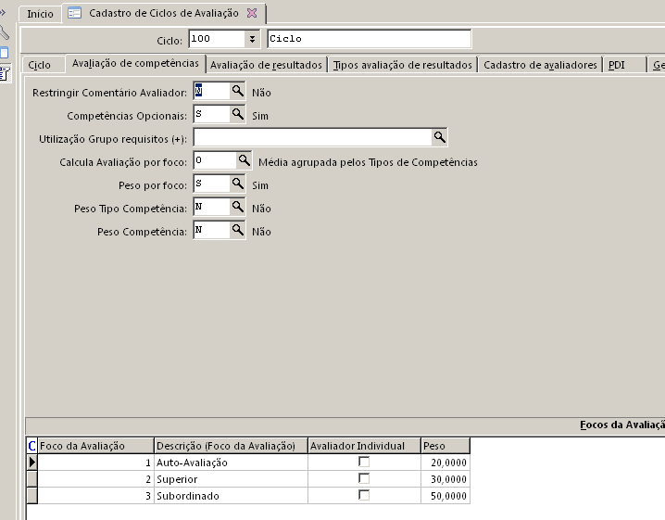
Avaliações por foco: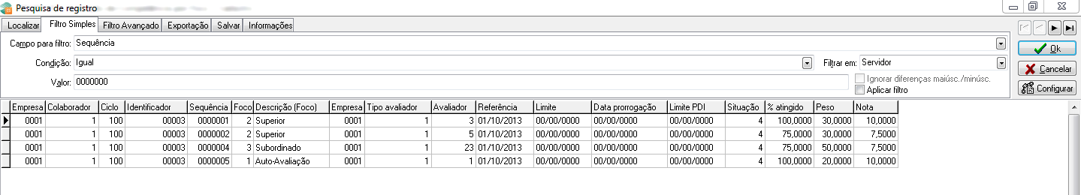

Fórmula Média Ponderada:


